
2026年8月31日
日本初となる内航デッキキャリア「WIND WHALE」が運航開始
～洋上風力発電用基礎部材の国内海上輸送に従事～

株式会社商船三井内航（社長：蓮実 学、本社：東京都港区、以下「当社」）は、株式会社商船三井（社長：田村 城太郎、本社：東京都港区、以下「商船三井」）および商船三井ドライバルク株式会社（社長：福井 利明、本社：東京都港区、以下「商船三井ドライバルク」）とともに、日本初となる内航デッキキャリア（重量物船）「WIND WHALE」の運航を開始します。本船は、商船三井および商船三井ドライバルクが共同で保有し、商船三井ドライバルクによる保船管理のもと、当社が運航するもので、商船三井ドライバルクとJFEエンジニアリング株式会社（社長：福田 一美、本社：東京都千代田区、以下「JFEエンジニアリング」）との長期運送契約に基づき、JFEエンジニアリングが操業する洋上風力発電用基礎であるモノパイルの同社製造拠点（岡山県笠岡市）から、国内洋上風力発電建設予定地に向けた洋上風力発電用基礎部材の内航海上輸送に従事します。

運航開始に先立ち、2026年7月29日に長崎県長崎市 長崎水辺の森公園において、本船の竣工記念式典を開催しました。式典には、本船の船籍港である長崎県長崎市の地元関係者をはじめ、多数のご来賓にご参列いただきました。また、式典後には船内見学会を実施し、船内設備や当該デッキキャリアの担う役割について広く紹介しました。

「WIND WHALE」の船名には、日本の洋上風力産業を支える力強い輸送力と、大型重量物を積載しながら大海原を力強く航行する本船の姿をクジラに重ね合わせた想いが込められています。

本船は、フラットな甲板を有し、モノパイルやタワー、ブレード、ナセル、浮体基礎といった風力発電部材を船尾・船側方向から多軸台車等を用いて直接積み込むことが可能なだけでなく、多様な大型重量物の輸送に対応することが可能です。非自航台船での輸送と比較して高い耐候性能を有することに加え、ダイナミックポジショニングシステム（ DPS: 自動船位保持装置）を装備しており、風車建設サイトの洋上SEP船への貨物の直渡しの実現も期待されます。

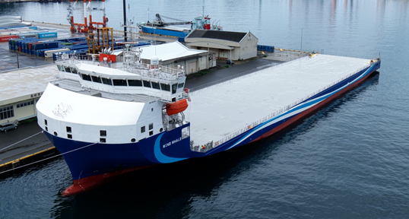

〈今回竣工した日本初となる内航デッキキャリア「WIND WHALE」〉

【本船主要目】
船籍 / 船籍港 | 日本 / 長崎
造船所 | 泰州三福船舶工程有限公司(Taizhou Sanfu Ship Engineering Co., Ltd.)
全長 | 149.90m
全幅 | 30.00m
最大喫水 | 5.85m
載貨重量 | 12,709.4トン
特徴 | - ダイナミックポジショニングシステム搭載  - フラッシュデッキ（貨物積載部に突起の無い全面フラットな甲板）  - バッテリーを搭載した電気推進システムの採用

当社は、内航海運で培ってきた運航ノウハウを活かし、本船の安全・安定運航を通じて、国内における洋上風力発電関連部材の海上輸送ニーズにお応えしてまいります。

本件に関するお問い合わせ先
株式会社商船三井内航 専用船部
E-mail: MOLCS-senyo@molgroup.com

